От семейных побоев – до правосудия для детей

Вопросы, которые заставили задуматься родителей по всей стране, разъясняет судья Архангельского областного суда Владимир Ротькин
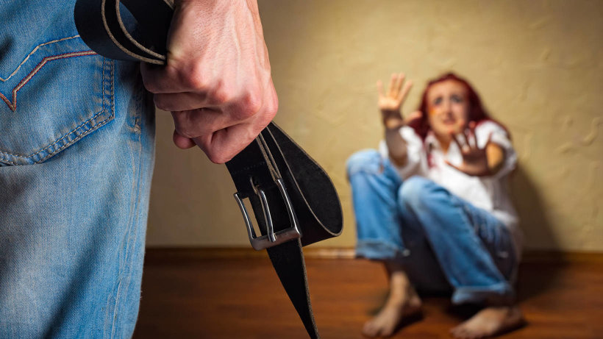
Фото - PressFoto / ArtMan
Добрых полгода в России не утихают страсти вокруг семейных побоев. Тема возникла в июле 2016-го, когда отменили уголовную ответственность за любые побои, впервые нанесённые постороннему человеку. За то же самое в отношении близких людей по-прежнему приходилось отвечать по всей строгости УК РФ.
Многие россияне сочли это несправедливым и чуть ли не подрывающим институт семьи. В итоге недавно Госдума приняла, а президент подписал новые поправки: семейные побои, если они случились впервые, тоже декриминализировали. Но и это вызвало серьёзные опасения: не умножится ли насилие в семьях?
Почему законодательные изменения породили такие бурные споры? Откуда появилось название «закон о шлепках»? Что такое дружественное к детям правосудие, и благодаря чему в Архангельской области успешно прижилась медиация – примирение сторон с участием посредника?
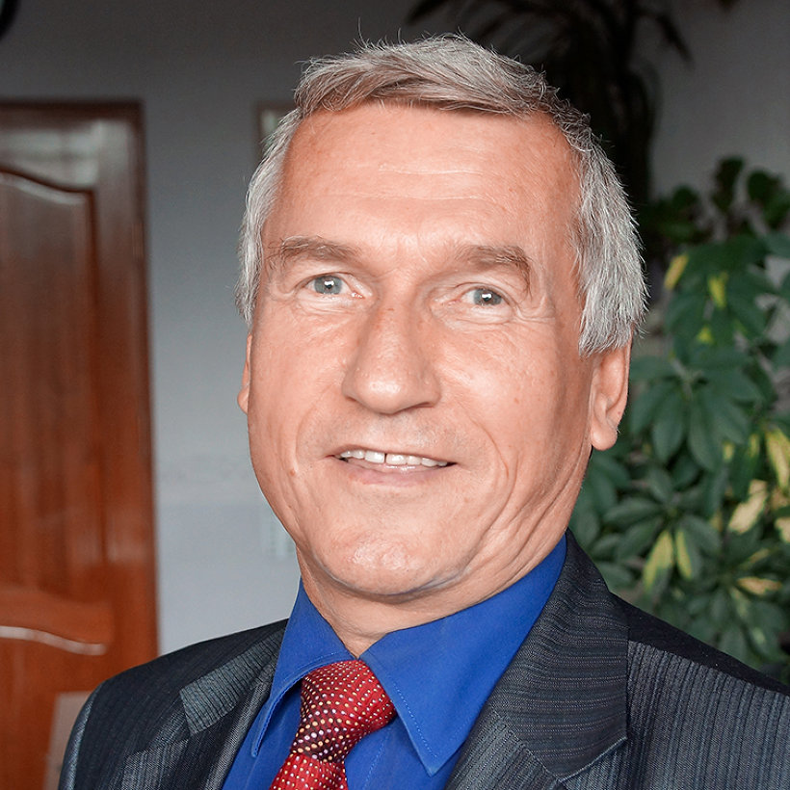
Владимир Ротькин, судья Архангельского областного суда. На эти непростые темы мы побеседовали с судьёй Архангельского областного суда Владимиром Ротькиным.
– Владимир Фёдорович, давайте начнём с июльских перемен: в чём была суть декриминализации побоев, и зачем она вообще понадобилась?
— До этих нововведений за побои и причинение физической боли, даже однократное, наступала уголовная ответственность – по части 1 статьи 116 УК РФ. Теперь за эти деяния введена административная ответственность, то есть наказание значительно уменьшилось. В кодексе об административных правонарушениях появилась соответствующая статья 6.1.1, которая предусматривает до 30 тысяч рублей штрафа, до 120 часов обязательных работ либо до 15 суток ареста.
А вот для близких лиц уголовная ответственность осталась и даже усилилась. Прежде в статье 116 УК РФ было две части: первая – просто побои, а вторая – из хулиганских или расовых побуждений, то есть с квалифицирующими признаками. В новой редакции первую часть убрали, и вторая автоматически стала всей статьёй 116, в которую вошли и побои близких лиц.
В итоге получилось, что наказание для родственников стало серьёзнее, чем раньше. Например, появилось лишение свободы на срок до двух лет, которого в прежней редакции не было.
– Из-за этого поднялся шум вокруг поправок?
— Возможно. Но и другие виды наказания ужесточились – увеличился срок обязательных либо исправительных работ.
Чужие и свои
– Нововведения сразу окрестили «законом о шлепках». Действительно ли получалось так, что если бы ребёнка шлёпнул посторонний дядя – к примеру, сосед – он бы отделался административным наказанием, а папа или мама за то же самое могли получить уголовное?
— Если сосед совершил бы такое впервые, то да, он понёс бы только административную ответственность. И как раз для посторонних лиц наказание за побои в новой редакции закона стало мягче.
Но за повторное причинение побоев или иные насильственные действия, повлёкшие физическую боль, для них тоже наступает уголовная ответственность.
– А с какой целью виновных в нанесении побоев разделили на «своих» и «чужих»?
— Изначально инициатором декриминализации этого вида преступлений выступил Верховный Суд РФ. Но в его предложениях не было такого разделения. Оно появилось на стадии рассмотрения в Госдуме. Почему законодатели так решили – трудно сказать.
– В итоге две недели назад семейные побои, совершённые впервые, всё-таки тоже исключили из Уголовного кодекса.
— Соответственно, теперь уголовная ответственность за первое такое преступление осталась только для тех, кто совершил его из хулиганских или расовых побуждений.
– Насколько декриминализация побоев оправдала себя на практике?
— Пока об этом рано говорить, потому что практику ещё никто не обобщал.
– А почему июльские новшества вызвали такой резонанс именно применительно к детям? Прямым текстом о несовершеннолетних там не говорилось.
— Поскольку ответственность за побои ужесточалась, применительно к детям это означало, что ребёнка закон защищал больше, чем его родителей. Такой подход отвечает европейской ювенальной юстиции, но несколько противоречит российскому взгляду на приоритет семьи.
«ЮЮ» была даже в СССР
– Ювенальная юстиция в России практически сразу стала этакой страшилкой для родителей. Вы занимаетесь вопросами дружественного к детям правосудия. Что это такое, и чем оно отличается от ювенальной юстиции?
— Это понятие содержится в Национальной стратегии действий в интересах детей на 2012–2017 годы.
Под дружественным к ребёнку правосудием подразумевается система судопроизводства, гарантирующая уважение и эффективное обеспечение его прав. В числе основных принципов – соответствие процедуры обращения с ребёнком его возрасту и развитию, уважение его личности и достоинства, признание ключевой роли семьи, восстановительный подход, специальная подготовка судей и так далее.
Так сложилось, что у россиян ювенальная юстиция ассоциируется только с возможностью изъятия детей из семьи, хотя содержание этого понятия гораздо шире. Элементы ювенальной юстиции применяются во всех сферах судопроизводства.
В некотором смысле она применялась и в СССР, причём даже шире, чем в те времена на Западе: это комиссии и подразделения милиции по делам несовершеннолетних, специализация судей, прокуроров, адвокатов и тому подобное.
– Национальная стратегия, которую вы упомянули, действует по всей стране. В чём именно наш регион стал пилотным?
— В восстановительном подходе к правосудию. Он направлен на то, чтобы несовершеннолетний правонарушитель осознал свой проступок, а потерпевший – легче пережил случившееся.
Помогает в этом процедура медиации – примирения сторон с участием посредника. В рамках реализации национальной стратегии сеть служб медиации должна быть создана по всей стране. Но пока этот институт работает далеко не во всех регионах.
Архангельская область стала одной из первых, где появились медиаторы. Это произошло в 2010 году благодаря сотрудничеству правительства области с Норвегией. Оно было посвящено профилактике преступности несовершеннолетних, которая включала и медиацию.
Во властных структурах нашлись люди, неравнодушные к судьбам детей, преступивших закон. Архангельский областной суд поддержал внедрение медиации по уголовным делам в отношении несовершеннолетних.
В итоге всё получилось, и вот уже семь лет в нашем регионе проводятся такие процедуры примирения.
– А почему медиация до сих пор так медленно приживается в стране? 2017-й уже наступил.
— Проблема в том, что эта процедура применительно к уголовным делам до сих пор не прописана в законе.
Однако задача создать сеть служб медиации по таким делам с участием несовершеннолетних поставлена на федеральном уровне. Этому мешает не только правовой вакуум, но и другие проблемы.
В первую очередь, нужно подготовить посредников – медиаторов. На сегодня это одна из главных сложностей. Наша область тоже не полностью охвачена – службы медиации работают только в 12 судебных районах.
Понять, почувствовать, простить
– Кто может стать медиатором?
— Теоретически – любой гражданин. На практике медиаторами становятся члены комиссий по делам несовершеннолетних, сотрудники социально-реабилитационных центров и других социальных служб.
– Какую подготовку они должны пройти?
— В Архангельске медиаторы проходят обучение в отделении медиации центра психолого-медико-социального сопровождения «Надежда». Заведующий отделением Елена Алексеевна Дунаева руководит ассоциацией медиаторов Архангельской области. Она разработала 40-часовую образовательную программу, которая прошла лицензирование.
– Труд посредника оплачивается?
— Нет. Получается, что это общественная работа.
– Как происходит примирение? Кто его предлагает?
— Примирение возможно только по преступлениям небольшой и средней тяжести, совершённым впервые. При наличии этих условий следователь или дознаватель направляет заявку в службу медиации.
Посредник её получает и беседует со сторонами. Если они согласны попытаться закончить дело миром, медиатор начинает работу. Обвиняемый и потерпевший общаются. Первый получает возможность понять и почувствовать, что он натворил. Второй – простить обидчика и жить дальше. В случае успеха составляется примирительный договор.
– Всегда ли дело заканчивается миром?
— Не всегда, но более половины попыток – точно.
– Значит, у института примирения есть будущее?
— Безусловно. Нельзя заранее сказать, будет ли подросток, который прошёл медиацию, и дальше совершать преступления. Но число рецидивов среди таких несовершеннолетних примерно в два раза ниже. Уже только ради этого имеет смысл развивать службы медиации.
Марина ЛЕДЯЕВА. Фото: Ксении Соловьёвой
Газета «Правда Севера» №4 (26891) от 21 февраля 2017 года

